RPE/MG/2540/4/2016
Załącznik nr 1 - Opis Przedmiotu Zamówienia

I. Opis graficzny Serwisu WWW

Strona główna
1

wersja dla słabowidzących, wersja mobilna
A B C D E F
f
oferty pracy
Wydarzenia
Informacje
ciekawe
porady
kontakt
2

po kliknięciu w pomarańczowe pole – przeniesienie w dół strony głównej
Mapka/zdjęcie

3

Facebook – przenoszenie z „nowości w serwisie”
Najnowsze oferty pracy:
5 pozycji

Nowości
w serwisie
flashbox

układ blogowy
oferty pracy
4
- kategorie: stanowisko, wykształcenie, znajomość języka, doświadczenie, pensja, inne kwalifikacje, miejsce pracy, zgłoszenia + pełna wersja pdf, doc lub docx (do pobrania, widok na stronie do wydruku)
- wyszukiwarka ofert
- 3 kategorie: 1/ Czechy, 2/ Niemcy, 3/ najnowsze
- rekrutacje: prezentacje pracodawców, ulotki, plakaty
- newsletter – zapisz się
- FAQ

Wydarzenia

- kalendarium (kategorie „kolorowe” wydarzeń: targi i rekrutacje, spotkania inf. i warsztaty, inne)
5
- galeria
- zapowiedzi
- relacje i sprawozdania
- FAQ
Informacje
6
- prawo pracy
- podatki
- mieszkanie
- zasiłki i świadczenia socjalne
- ubezpieczenie zdrowotne
- ubezpieczenie rentowe i emerytalne
- inne ważne
- FAQ
ciekawe
7
- inicjatywy i projekty związane z tematyką mobilności
- konkursy
- wydarzenia i ciekawostki z regionu
- ciekawe strony
porady

- jak szukać pracy
8
- jak napisać cv
- dobre rady
- jakich błędów unikać
- gdzie szukać pomocy
- formularz kontaktowy
- FAQ
kontakt
- doradcy EURES DWUP
- partnerzy EURES-TriRegio
9
- formularz kontaktowy
- porady on-line (GG, skype)
linki
10
DP
DGB
MPSV
AA
EURES TriRegio
EURES DWUP

aktywne ikony na przewijanym pasku (wstęga)
11
licznik (wejść od początku, wejść on-line)
powrót na górę (pod)strony
Stopka

OPIS UKŁADU SERWISU WWW

- Szerokość strony 1250 pikseli
- Kolorystka– od jasnego niebieskiego po granatowy + odcienie szarego

opis 11 obszarów na stronie głównej
po otwarciu strony głównej będą widoczne obszary nr 1, 2 i 3
schemat strony głównej widocznej po otwarciu Serwisu WWW:

Obszar 1
Obszar 2
Obszar 3

zdjęcie

Obszar 3  Aktualności flashbox | Obszar 3  Najnowsze oferty pracy
przenoszenie w dół strony głównej będzie możliwe poprzez rolowanie
lub automatyczne przejście po kliknięciu w aktywne ikony widoczne
w obszarze 2
- wąski pasek poziomy(wysokość ok. 35 px) widoczny cały czas: po przewinięciu strony głównej, po przejściu kliknięciem do innego obszaru na stronie głównej oraz na wszystkich podstronach
1
- na pasku przełączniki do wersji dla słabowidzących (wersja kontrastowa, domyślna czcionka), 3 flagi (wersje językowe), wersja mobilna , home
- przełącznik do automatycznej zmiany języka 3 flagi: polska, czeska i niemiecka, j. polski jako domyślny
- wyszukiwarka z lupą: „szukaj w serwisie” – po kliknięciu otwiera się okienko do wpisania poszukiwanej frazy – wyszukiwanie w całym serwisie
2
- pasek poziomy (wysokość ok. 120 px) z 6 aktywnymi ikonami oraz dodatkową aktywną ikoną do przejścia na FB (Eures Dolny Śląsk)
- kolejność ikon: logo FB - większy odstęp - 6 równych prostokątnych niebieskich kafli /ikon
- pasek widoczny cały czas: po przewinięciu strony głównej, po przejściu kliknięciem do innego obszaru na stronie głównej oraz na wszystkich podstronach
- po kliknięciu na ikonę następuje przeniesienie w dół strony głównej do odpowiedniego obszaru od nr 4 do nr 9: ikona A przenosi do obszaru 4, ikona B do obszaru 5, itd.

- najszerszy pasek widoczny po otwarciu strony głównej
3
- połowę tego obszaru zajmie zdjęcie: szerokość na cały ekran – możliwość zmiany zdjęcia z poziomu panelu administracyjnego
- druga połowa obszaru poniżej to ekran podzielony na 2 części:
- lista najnowszych ofert pracy
- aktualności
Ad. 1. w oknie pokazują się linki (kraj i nazwa stanowiska) do 5 najnowszych ofert pracy
Ad. 2. flashbox wyświetlający po kolei 5 najnowszych „informacji / aktualności” z całego serwisu strony. Te same aktualności, które pojawią się w serwisie na całej stronie, będą automatycznie przenoszone do flashboxa (z opcją blokowania wybranych informacji/aktualności, aby nie przenosiły się do flashboxa)
grafika do flashboxa – „pobierana” z grafiki w danej aktualności (wydarzeniu itd.), umiejscowionej w dowolnym miejscu
- Zegar odliczający czas do jakiegoś wydarzenia – w momencie wprowadzania jakiegoś wydarzenia możliwość kliknięcia i aktywowania zegara
ZEGAR – na zdjęciu / mapie (w obszarze 3).
Możliwość dopisana krótkiej treści

Ikona A – oferty pracy
4
aktywne kafle 5 szt. (ciemna zieleń) – po najechaniu na kafel rozwija się menu szczegółowe (jasna zieleń), kolejne kliknięcie (w jasne pole) powoduje przenoszenie do konkretnej pozycji z menu szczegółowego
Szybkie wyszukiwanie | Niemcy | Czechy | Rekrutacje i Targi pracy | FAQ
Niemcy | Bez kwalifikacji, bez znajomości języka, proste i sezonowe | Bez kwalifikacji, bez znajomości języka, proste i sezonowe | Rekrutacje (tzn. takie gdy jest kilka ofert od 1 pracodawcy) | Pytania i odpowiedzi
Czechy | budowlane | budowlane | Spotkania i rozmowy kwalifikacyjne | Zadaj swoje pytanie – formularz do kontaktu
 | produkcyjne | produkcyjne | Prezentacje pracodawców
 | medyczne i opiekuńcze | medyczne i opiekuńcze | Targi pracy
 | Transport i logistyka | Transport i logistyka
 | Hotelarstwo i gastronomia | Hotelarstwo i gastronomia
 | handel i usługi | handel i usługi
 | inne | inne

Szybkie wyszukiwanie
3 kategorie do wyszukiwania:
- stanowisko (do wpisania ręcznego np. kierowca – pokażą się oferty zawierające w nazwie stanowiska słowo „kierowca”),
podczas wpisywania poszczególnych liter będzie się wyświetlać podpowiedź np. po wpisaniu liter „sto” wyświetli się: stolarz meblowy, stolarz budowlany, pomocnik stolarza – po kliknięciu w jedną z tych propozycji reszta wpisu uzupełni się sama (ważne! aby wyświetlały się sugestie podpowiedzi wyłącznie z nazwami stanowisk, które są aktualnie wprowadzone do bazy ofert)
- znajomość języka (katalog zamknięty - 6 pozycji - zgodny z pkt. 4 w opisie ofert pracy
- miasto (wybór z listy, z możliwością wielokrotnego wyboru, ważne! aby wyświetlały się sugestie podpowiedzi wyłącznie z nazwami miast, które są aktualnie wprowadzone do bazy ofert)
Oferty pracy (tak samo dla Niemcy i Czechy) będą zawierały następujące kategorie:
- Stanowisko (pole do ręcznego do wpisania)
- Wykształcenie (katalog zamknięty 3 pozycje do wyboru: brak, mile widziane, wymagane oraz 1 pole do wpisania ręcznego)
- Doświadczenie (katalog zamknięty 3 pozycje do wyboru: brak, mile widziane, wymagane oraz 1 pole do wpisania ręcznego)
- Znajomość języka – przy ofertach do Niemiec j. niemiecki, przy ofertach do Czech j. czeski (katalog zamknięty 6 pozycji do wyboru: brak, mile widziana, podstawowa, komunikatywna, dobra, biegła)
- Inne wymagania (pole do ręcznego do wpisania)
- Wysokość pensji brutto (pole do ręcznego do wpisania)
- Miejsce pracy – miasto (pole do ręcznego do wpisania)
- link do pełnej treści oferty (będzie się otwierał od razu w nowym oknie lub nowej karcie)

Oferty pracy będą wpisywane przez administratora w formularz zawierający 8 ww. pozycji do wypełnienia.
Każdej ofercie będzie można przyporządkować odpowiednie miejsca w branżach - 1 lub więcej, tak że 1 oferta może się znaleźć nawet w 2-3 miejscach np. oferta dla murarza bez znajomości języka – będzie widoczna w branży „bez kwalifikacji, bez znajomości języka, proste i sezonowe” oraz w branży „budowlane”.

Rekrutacje i Targi pracy
Informacje będą gromadzone w 4 kategoriach (patrz: zielona tabelka powyżej)
Układ kategorii na podstronie Rekrutacje i Targi pracy w układzie blogowym, przenoszenie w odpowiednie miejsce po kliknięciu lub przez rolowanie
Możliwość zamieszczania opisu oraz wklejania plakatów, zdjęć, ulotek, prezentacji, filmów, tabelek, wykresów, umieszczania aktywnych linków
FAQ
lista najczęstszych pytań i odpowiedzi
pod spodem formularz do kontaktu
Zadaj swoje pytanie
Treść

e-mail
- proszę o kontakt zwrotny
- dodaj załącznik
Miejsce na wpisanie kodu (np. z obrazka) | Obrazek z kodem | Przycisk „wyślij”
załącznik max 10 MB
Możliwość wyboru pól, które chcemy aby w danym momencie były widoczne w formularzu (sami ustalimy co chcemy żeby tam było, z poziomu panelu administracyjnego)
Ikona B - Wydarzenia
5
aktywne kafle 4 szt. (ciemny żółty) – po najechaniu na kafel rozwija się menu szczegółowe (jasny żółty), kolejne kliknięcie powoduje przenoszenie do konkretnej pozycji z menu szczegółowego
Kalendarium | Galeria | Zapowiedzi | Relacje i sprawozdania
Data | Nazwa wydarzenia 1 | Nazwa wydarzenia 1 | Nazwa wydarzenia 1
Miejsce | Nazwa wydarzenia 2 | Nazwa wydarzenia 2 | Nazwa wydarzenia 2
Krótki opis | Nazwa wydarzenia 3 | Nazwa wydarzenia 3 | Nazwa wydarzenia 3
Czytaj więcej – aktywny link | Nazwa wydarzenia 4 | Nazwa wydarzenia 4 | Nazwa wydarzenia 4

Kalendarium
widok kalendarza w układzie miesięcznym z możliwością przewijania w przód i w tył –
widok 3 kalendarzy miesięcznych – miesiąc bieżący i 2 m-ce do przodu
daty, w których zaplanowano wydarzenia, wyróżnione kolorem
po najechaniu na datę pojawiają się nazwy wydarzeń w danym dniu, a po kliknięciu otwiera się dodatkowa informacja (4 kategorie: data z godzinami, miejsce, krótki opis, aktywny link do szerszego opisu)
Galeria
Filmy i zdjęcia
widoczna nazwa wydarzenia 1, 2, 3 itd. po kliknięciu na wydarzenie otwiera się galeria

Zapowiedzi
Możliwość zamieszczania opisu oraz wstawiania plakatów, zdjęć, ulotek, prezentacji, filmów, umieszczania aktywnych linków
widoczna nazwa wydarzenia 1, 2, 3 itd. po kliknięciu na wydarzenie otwiera się opis i dodatki (zdjęcia, plakaty, wykresy, linki)

Relacje i sprawozdania
Możliwość zamieszczania opisu oraz wklejania plakatów, zdjęć, ulotek, prezentacji, filmów, widoczna nazwa wydarzenia 1, 2, 3 itd. po kliknięciu na wydarzenie otwiera się opis i dodatki (zdjęcia, plakaty, wykresy, linki)

Ikona C – Informacje
6
7 kafli
Prawo pracy | Podatki | Zasiłki i świadczenia socjalne i społeczne | Zdrowie | Życie codzienne | Działalność gospodarcza | FAQ
Płace minimalne | Stawki | Zasiłek dla bezrobotnych | Warunki ubezpieczenia | Mieszkanie | Rodzaje firm
Umowy o pracę | Rozliczanie podatku | Zasiłki dla dzieci i rodziców | Zakres ubezpieczenia | Konto bankowe | podatki
Wypowiedzenia |  | Renty zdrowotne i rehabilitacja |  | Transport i komunikacja | Usługi transgraniczne
Gdzie szukać pomocy |  | Emerytury |  | Edukacja | Zrzeszenia przedsiębiorców
 |  | Inne

Ikona D – Ciekawe
7
Projekty i inicjatywy | Konkursy i Quizy | Ciekawostki i wydarzenia z regionu | Warto przeczytać na innych stronach
Dla mieszkańców | konkursy | Polska | Polska
Dla instytucji | Quizy | Czechy | Czechy
Dla przedsiębiorców |  | Niemcy | Niemcy

Ikona E – Porady
8
5 kafli
Jak szukać pracy | Jak napisać cv | Dobre rady | Jakich błędów unikać | FAQ
Polska | Polska |  |  | Pytania i odpowiedzi
Czechy | Czechy |  |  | Zadaj pytanie
Niemcy | Niemcy

Ikona F – Kontakt
9
5 kafli
Doradcy EURES | Partnerzy | Dobre rady | Jakich błędów unikać | FAQ
Polska | Polska |  |  | Pytania i odpowiedzi
Czechy | Czechy |  |  | Zadaj pytanie
Niemcy | Niemcy

licznik (wejść od początku, wejść on-line)
11
powrót na górę danej (pod)strony
STOPKA
Mapa strony

Pozostałe informacje

- utworzona wersja mobilna Serwisu WWW

- „(pod)Kafle” z danej kategorii kafli głównych (A, B, C, D, E, F) są widoczne po wejściu w dany kafel na podstronie w postaci menu (poziome)
PRZYKŁAD:
Strona główna (obszary od nr 4 do 9)
(duży napis na środku)
pod spodem krótki opis (1-2 zdania)
poniżej kafle w liczbie od 4 do 7 (w zależności od obszaru)
kafle będą w 1 lub 2 rzędach
w jednym rzędzie max 4 kafle
poniżej wizualizacja przykładowa dla obszaru nr 4 oferty pracy

OFERTY PRACY
tu znajdziesz aktualne oferty pracy na pograniczu oraz informacje o możliwościach aktywnego poszukiwania pracy

poniżej 5 kafli (kafel na którym aktualnie jest kursor ciemnieje)
Szybkie
wyszukiwanie
Czechy
Niemcy

Niemcy
Czechy

FAQ
Rekrutacje i targi pracy

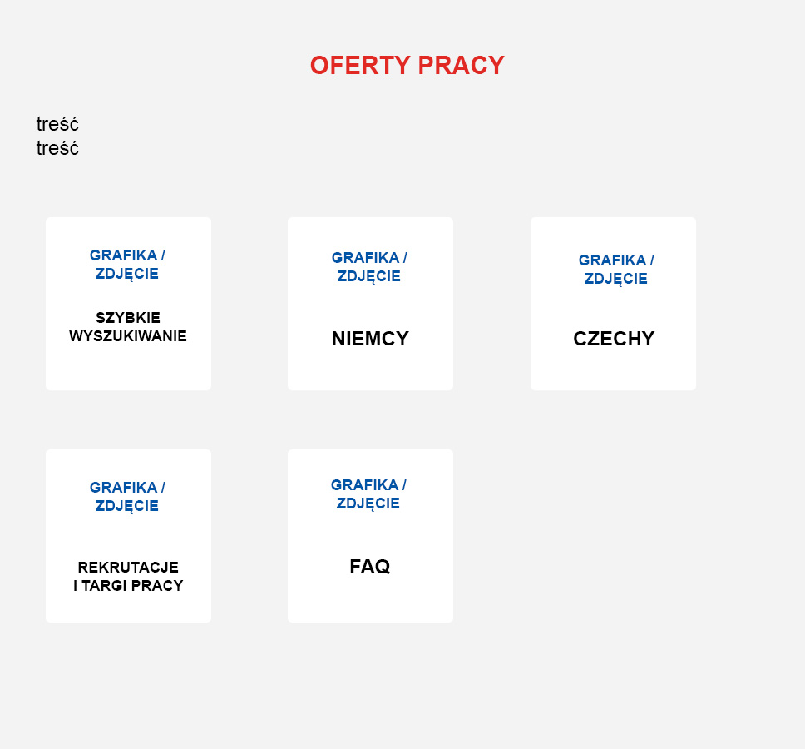

Po najechaniu (nie kliknięciu) na dany kafel rozwijają się do wyboru podkategorie
Dalsze wejście będzie możliwe na 2 sposoby:
1/ Blokada (przez nas) wejścia/kliknięcia w ciemny kafel (w przykładzie „szybkie wyszukiwanie” ) – konieczność wyboru „Niemcy” lub „Czechy” i dopiero tu możliwość wejścia/kliknięcia
2/ wejście/klikniecie będzie możliwe w ciemny kafel (przejście na podstronę) lub w dowolną z rozwiniętych podkategorii (wejście bezpośrednio w wybrane miejsce na podstronie)
ten drugi sposób zastosujemy np. w obszarze 5 WYDARZENIA
- blokowanie lub odblokowanie możliwości kliknięcia z poziomu panelu administracyjnego

- WYGLĄD kwadratowych (pod)KAFLI (przykład wyżej)
Możliwość dodawania obrazków / zdjęć z poziomu panelu administracyjnego
- TŁO pod KAFLAMI jak na przykładzie poniżej
Np. kolorowe tło co drugą kategorię – możliwość zmiany tła z poziomu panelu administracyjnego
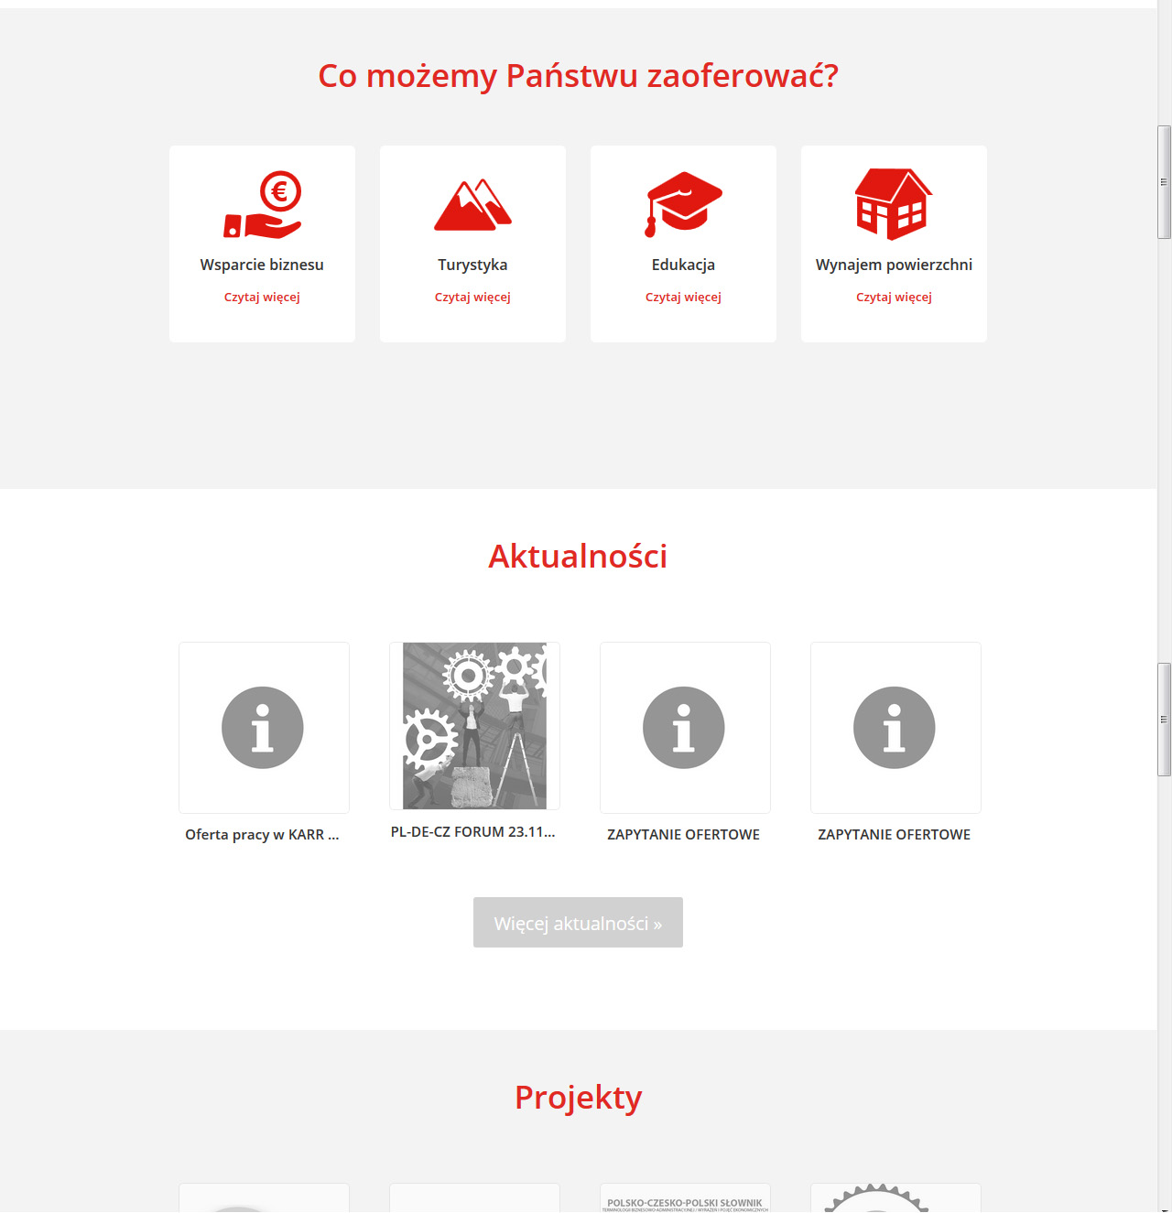

- Nasycenie kolorów kafli (obrazków / zdjęć)

Kafle monochromatyczne – po najechaniu kursorem pojawiają się oryginalne kolory

Przykład:
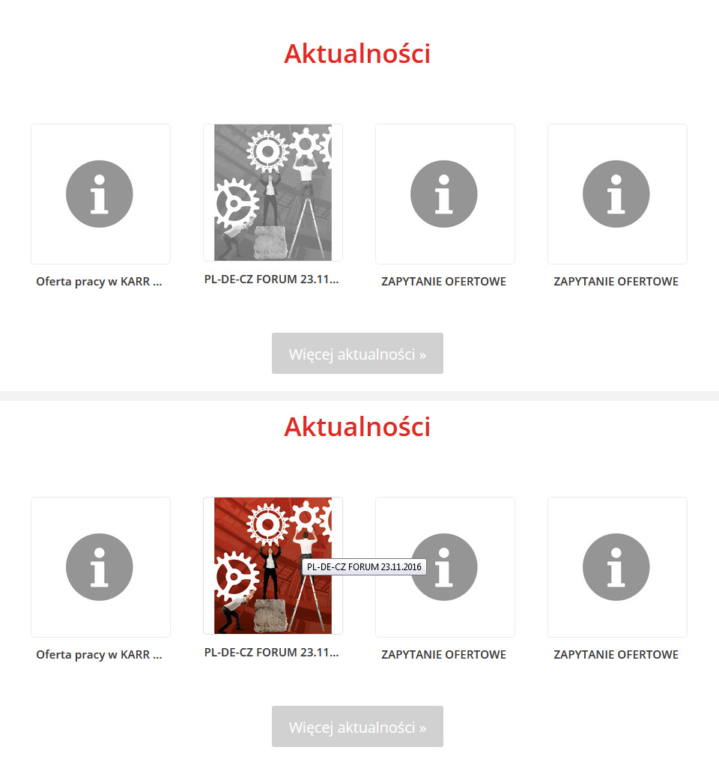

- Możliwość zamieszczania załączników różnych formatów (we wszystkich rodzajach (pod)kafli)
- Wyświetlanie załączników – PDF

(wtyczka do otwierania pdf) – podlinkowany załącznik
http://wup.torun.pl/oferty-pracy/oferty-pracy-za-granica/

- Wyświetlanie pdf w okienku -> „nakładka na stronę” - otwiera się podgląd bez konieczności pobierania (ikona zapisz /drukuj na górze tego podglądu
Wtyczka pozwalająca na wyświetlanie załącznika pdf (oraz formatu Word i Excel) na tle strony
- Formaty video – avi, mp4 (+możliwość wyświetlania / odtwarzania filmu bezpośrednio na stronie, bez konieczności zapisywania)
http://eures.dwup.pl/strona-1908-jak_szukac_pracy_w_niemczech.html

- Formularz kontaktu - załącznik max 10 MB.
Możliwość wyboru pól, które chcemy aby w danym momencie były widoczne w formularzu

- Zegar na stronie głównej odliczający czas do jakiegoś wydarzenia– w momencie wprowadzania jakiegoś wydarzenia możliwość kliknięcia i aktywowania zegara
ZEGAR – na zdjęciu / mapie na str. Głównej w obszarze 3
Możliwość dopisana krótkiej treści

- 3 kalendarze miesięczne – bieżący + miesiąc następny + następny
możliwość przejścia miesiąc w przód i w tył

II. Parametry techniczne i funkcjonalności Serwisu WWW:

- Zgodność mechanizmu Serwisu WWW z PHP w wersjach 5.6 i 7
- Wykonanie Serwisu WWW w xHYMLStrict 1.0 lub HTML 5
- Baza danych zgodna z MySQL w wersji 5.5 i nowszych
- Kodowanie Serwisu WWW UTF-8
- Zgodność z wytycznymi WCAG 2.0
- Zgodność z przeglądarkami Firefox (3.0 i nowsze), Opera, Chrome, Internet Explorer 8 i nowsze), Safari
- Plik konfiguracyjny umieszczony w głównym katalogu Serwisu WWW – zabezpieczony przed otwarciem z zewnątrz
- Możliwość wprowadzenia z poziomu panelu administracyjnego kodów do googleanlitics i googlemaps, oraz meta-tagu do wprowadzenia kodu dla narzędzi webmasterów w google
- Możliwość tworzenia/zamieszczania w panelu administracyjnym obiektów graficznych (jpg, png, gif i ich ustawianie), obiektów animowanych typu flash, ankiet, filmików (avi, mp4, zgodnych z h.263, h.264, Xvid)
- Wszystkie funkcje panelu administracyjnego działają niezależnie od wersji zainstalowanego flash playera i javy
- Panel administracyjny posiada różne role, minimum: administratora (pełna kontrola), redaktora (tworzenie/edytowanie podstron) i super redaktora (tworzenie/edytowanie/publikowanie podstron)
- Panel administracyjny nie może się opierać na darmowych systemach CMS.
- Wszystkie użyte grafiki (obrazki, w oryginalnej formie) oraz oryginalne pliki pst z szablonem Serwisu WWW oraz wszelkimi banerami zostaną przekazane zamawiającemu

